Laboratorio TEA #2

Esdras Argote 24028

[Esdras.argote@est.zamorano.edu](mailto:Esdras.argote@est.zamorano.edu)

<https://github.com/esdrasargote/TEA/tree/main/lab02>

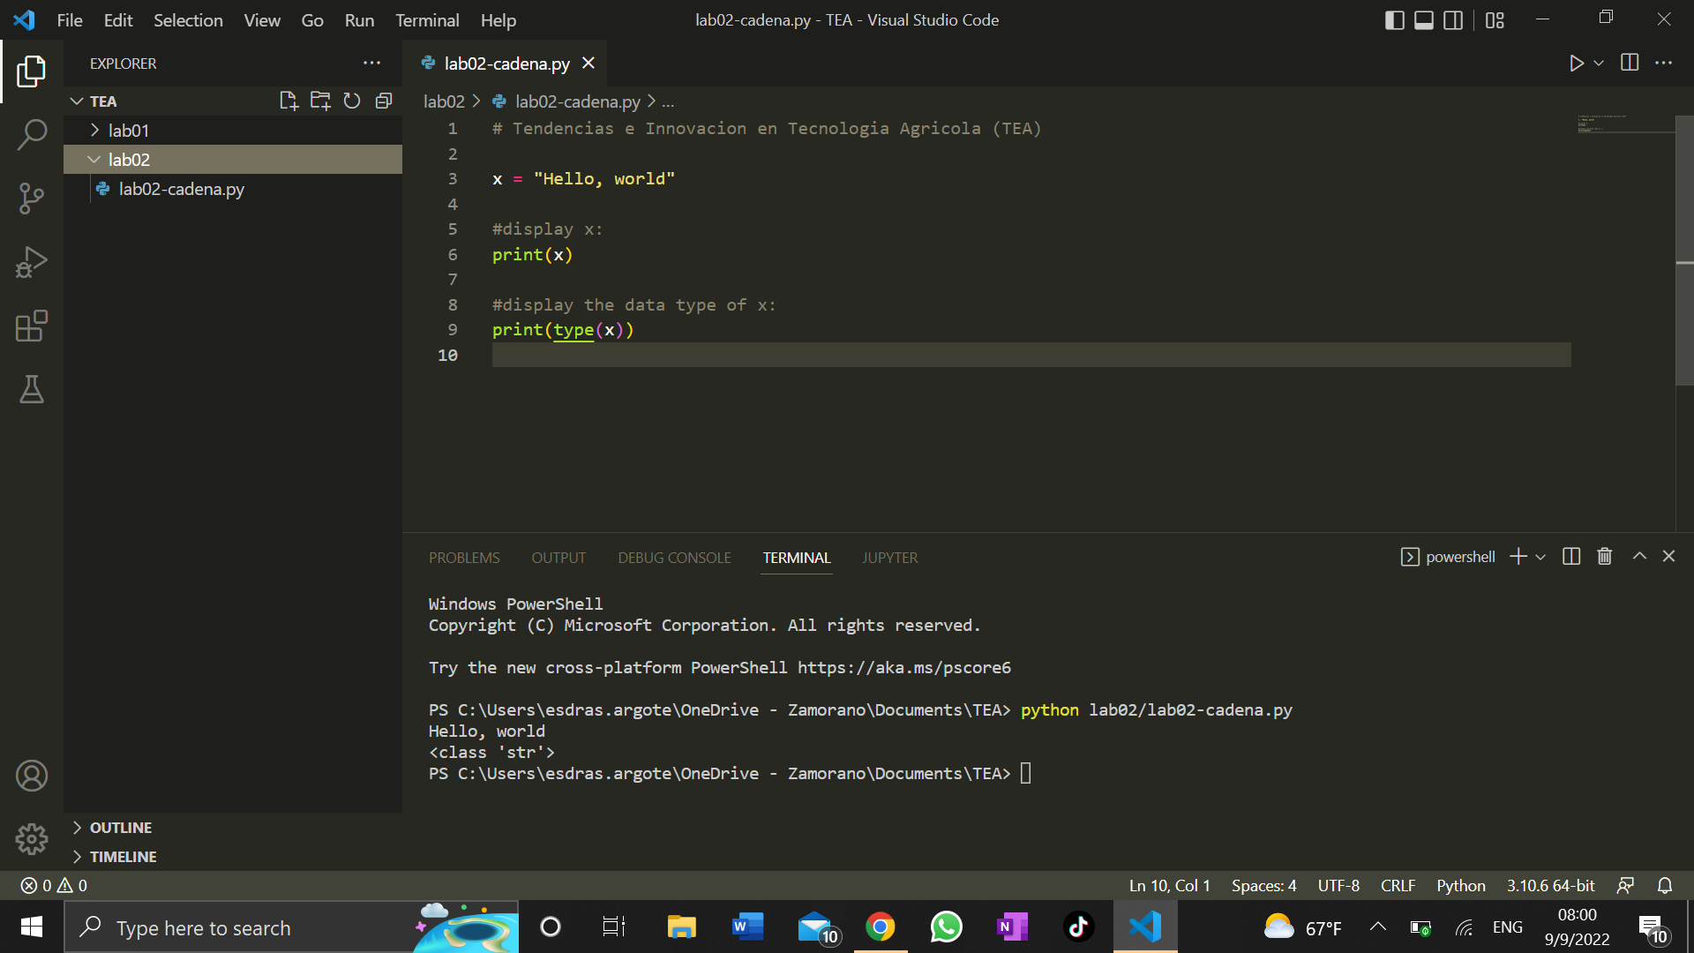

¿Qué tipo de datos sale en la consola?

R:\ Str

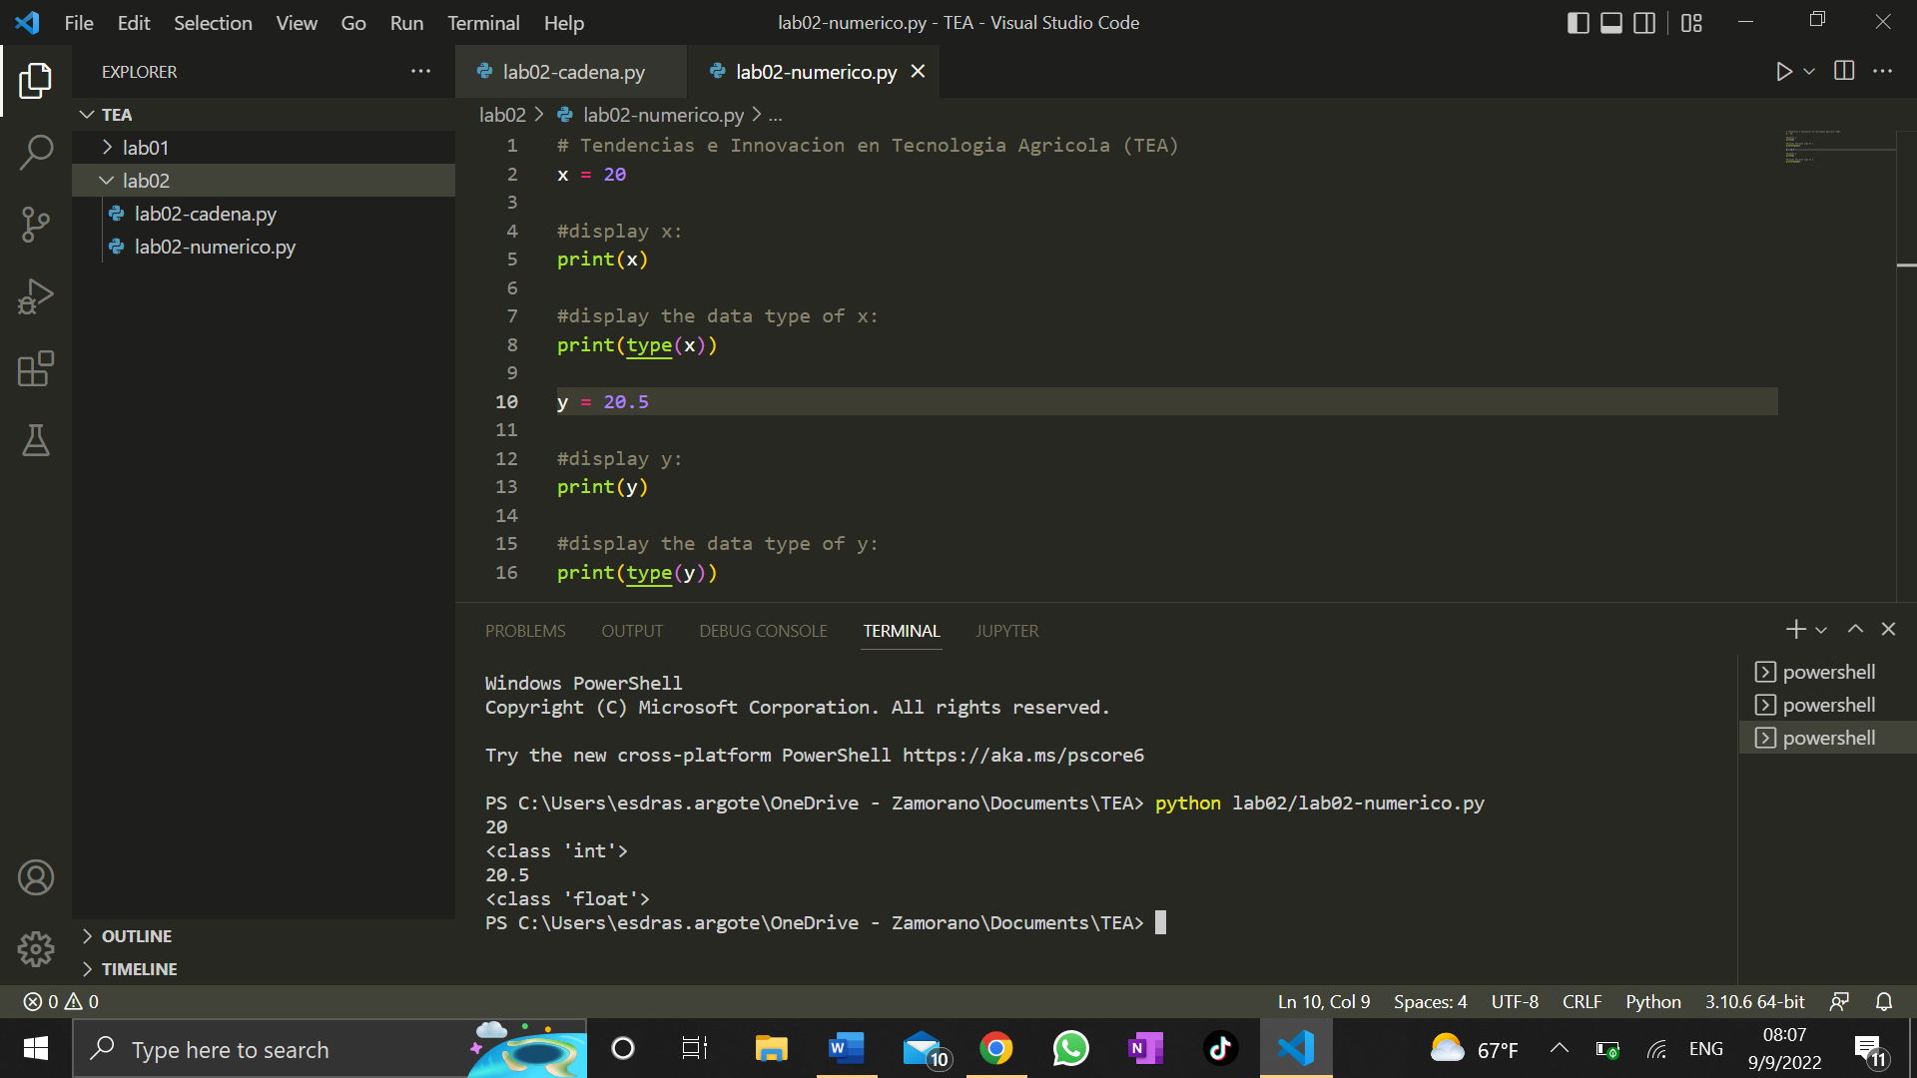

¿Qué tipos de datos sale en la consola (para *x* y para *y*)?

R:\ x = int, y = float

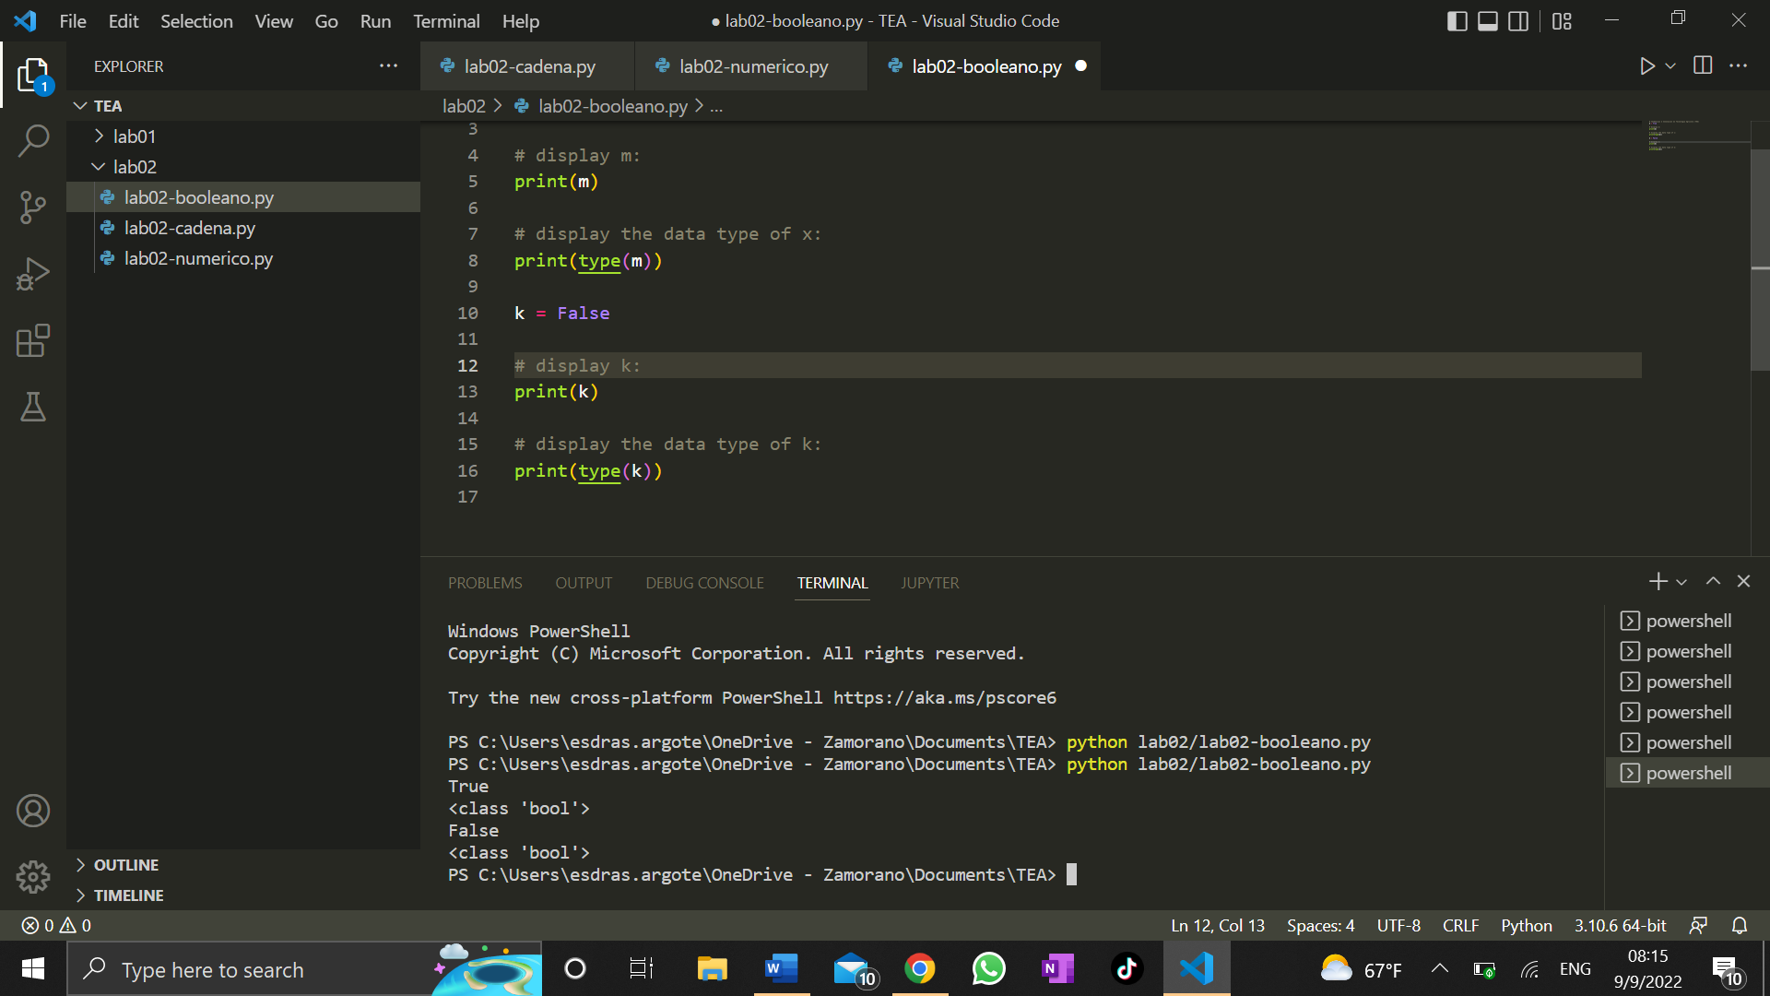

¿Qué tipos de datos sale en la consola (para *m* y para *k*)?

R:\ Bool para ambos

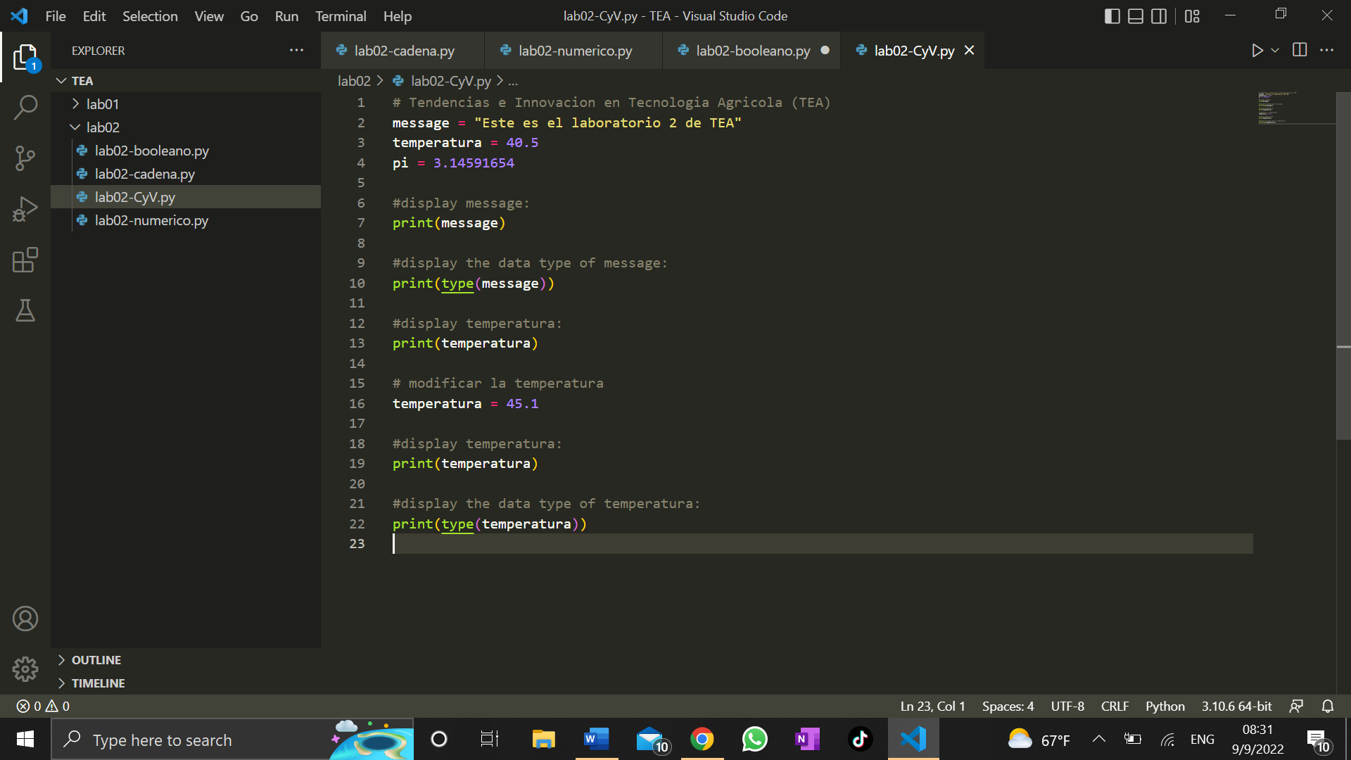

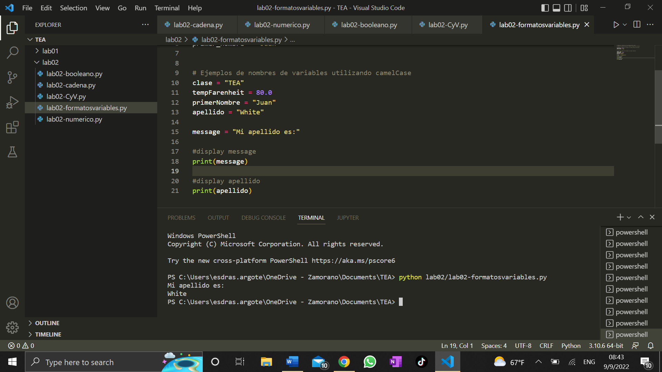

8.1

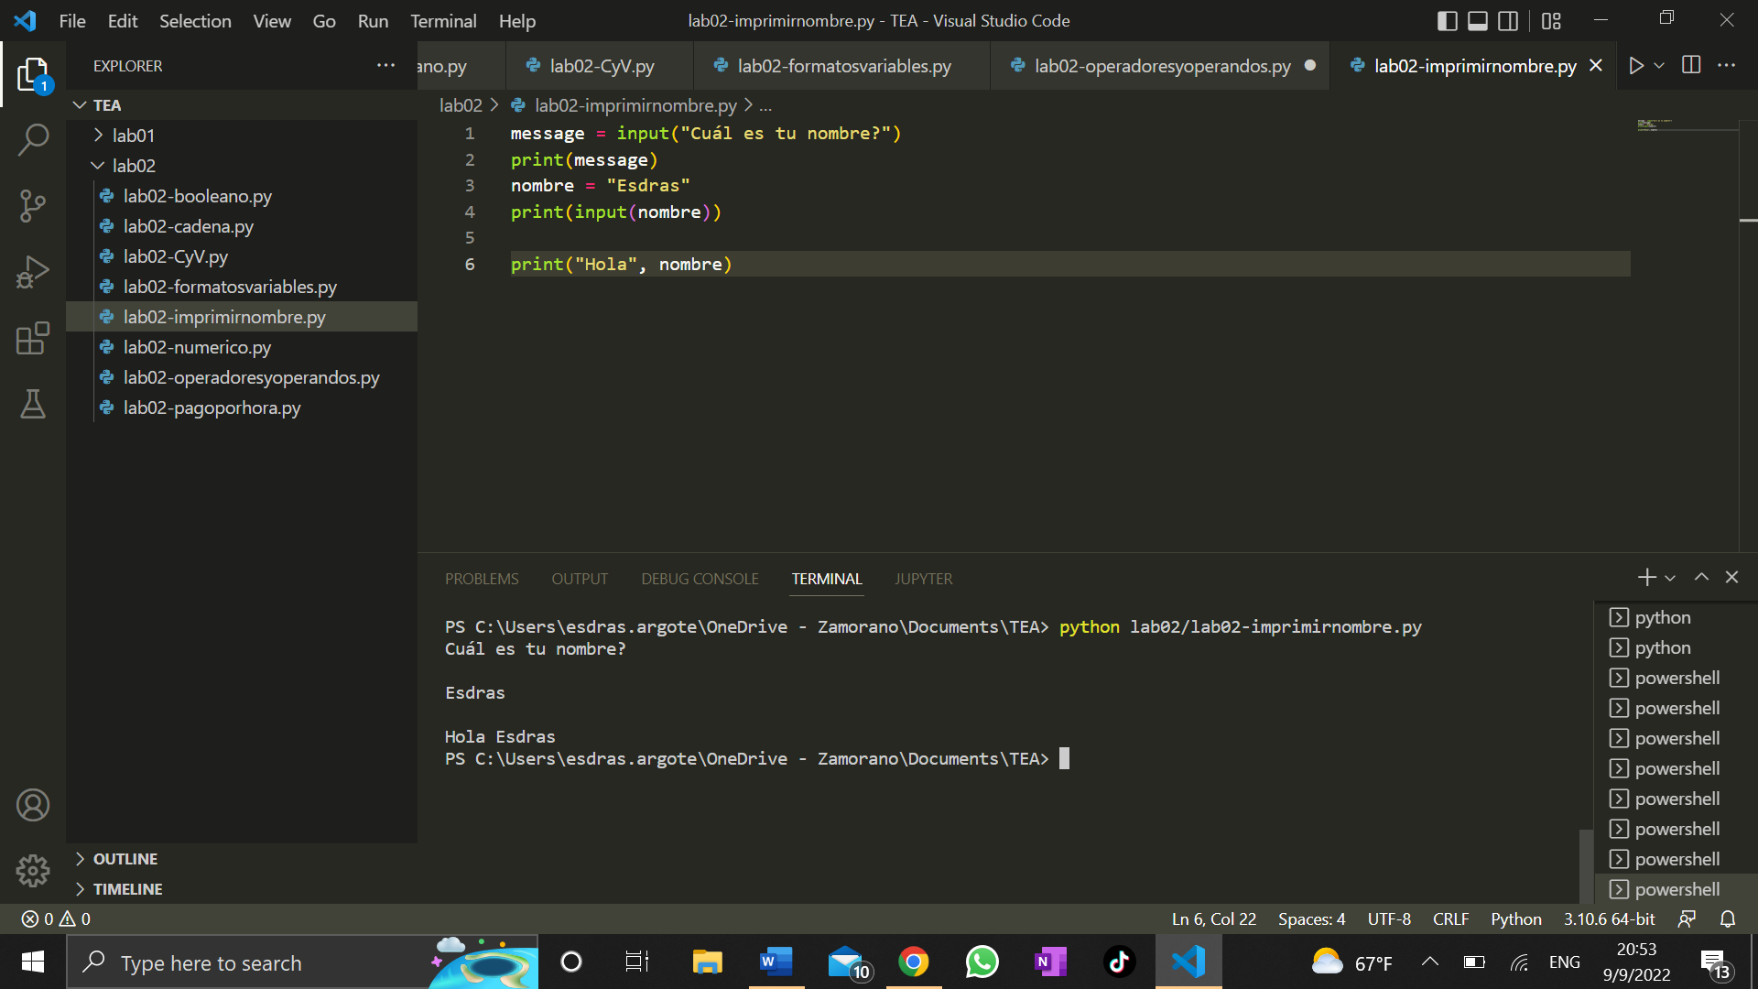

8.2

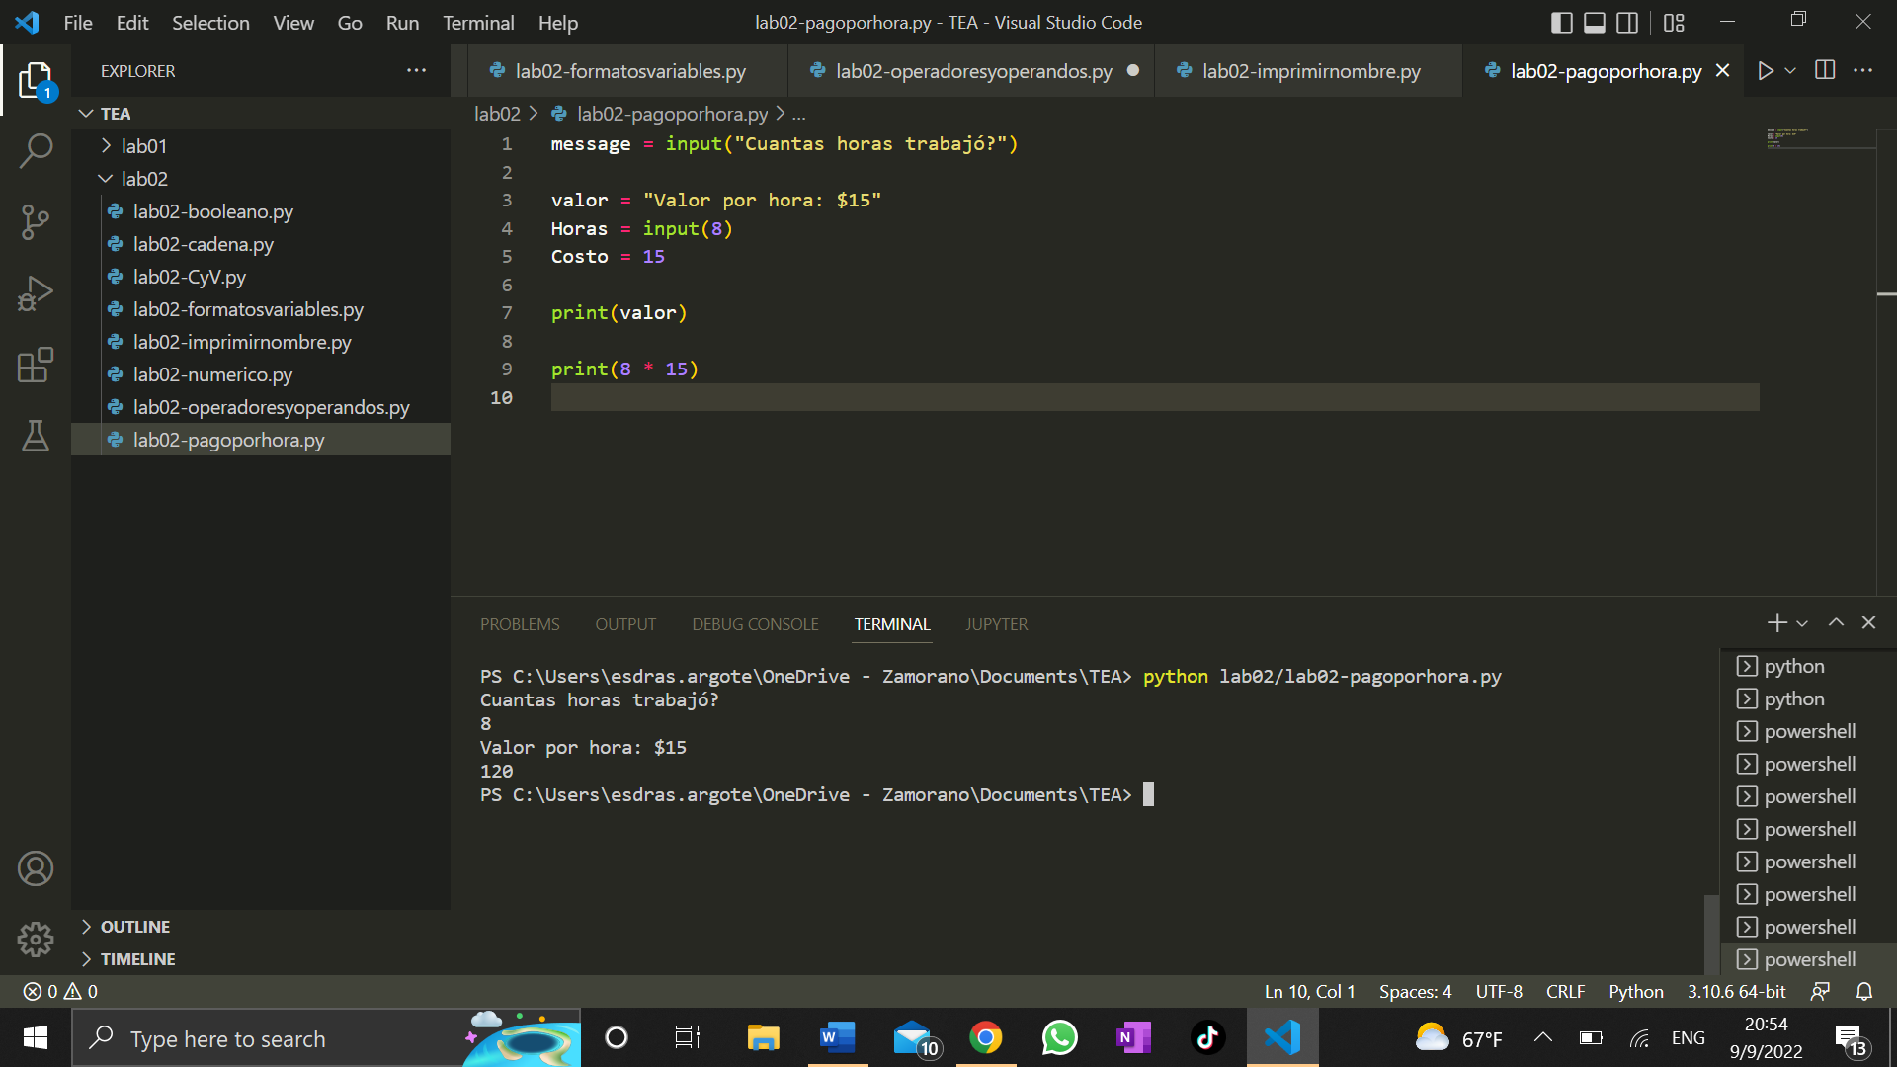

8.3

